
لعمل حافظة للمجلات
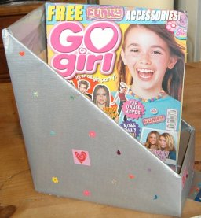
استعمال اي كرتون مقوى مثل باكيت الكورن فلكس او الايريال او بيرسيل او غيره...
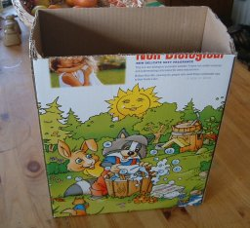
اعملي خط مائل وقصي بالمشرط.....
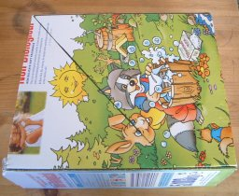
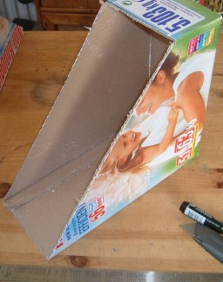
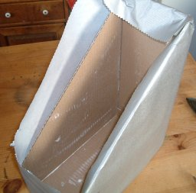
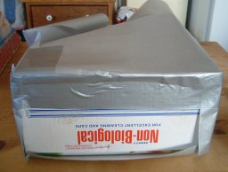
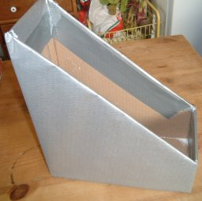
يجلد بأي تجليد مناسب..
ان شاء الله عجبتكم الفكرة
منقووووووووووووووووول لعيونكم

